オテル・ドゥ・ミクニ ソフィア・チャリティクーポンのご案内

卒業生の親睦や交流を深める場として、近隣パートナーであるオテル・ドゥ・ミクニにご協力いただき、上智関係者限定の特別プランと、利用料金の一部が上智大学創立100周年記念事業募金へ寄付されるシステムを開始しました。詳細は、以下のとおりですのでご利用ください。
人数によって、個室の利用も可能です
【特別プラン 優待コース】
◆ ランチ 4,000円（消費税・サービス料込み）
＜食前のお飲み物、季節の前菜、魚料理、チーズ料理、デザート、コーヒー＞
◆ ディナー 9,000円（消費税・サービス料込み）
＜食前酒、季節の前菜、肉料理、チーズ各種、デザート、コーヒー＞

※特別プランの金額・内容は変更される場合がありますので詳細は予約時にご確認ください。
※通常よりご利用しやすい料金設定となっており利用対象者に同行される方もご利用いただけます。
※ご利用は､平日火～金曜日(祝日除く)の限定でクリスマス期間及び20名以上のご利用はできません。

利用方法：前日までに予約（電話03-3351-3810）を行い、｢ソフィア・チャリティクーポン利用」である旨
を伝えてください。来店の際、卒業生は｢チャリティクーポン(学院改革推進室の印があるもの）」
をご提示ください。

ソフィア・チャリティクーポン入手方法：
四ッ谷キャンパス2号館4階総務局学院改革推進室（03-3238-3127）または、社会福祉専門学校事務センター（03-3238-3021）まで受け取りにお越し下さい。
月～金 ９：３０～１１：３０、１２：３０～１７：００
＊土日祝日・夏期休業中（8月13日～8月19日）・大学の事務休業日を除く

◆ 料金の一部が寄付となる利用 ： 上記の特別プラン以外にも通常コースの利用（ランチコース8,500円、15,000円 ディナーコース20,000円）、ウェディングパーティーの利用、焼き菓子等のギフト商品の購入で利用実績の０．５％相当額が、ホテル・ドゥ・ミクニから上智学院へ寄付されますので、ご利用時は「チャリティクーポン利用」とお伝えください。皆様のご利用が本学への寄付につながります。
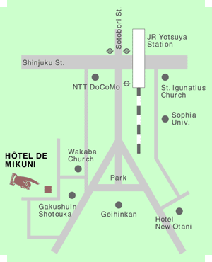
※レストランは オテル・ドゥ・ミクニ系列の他店舗での利用は対象外となりますのでご注意ください。

【連絡先】
予約・利用内容についての問合せ
オテル･ドゥ･ミクニ
（定休日は日曜日の夜及び月曜日、年末年始等）
新宿区若葉1-18
電話 03-3351-3810
営業時間：ランチ 12：00～14：30（LO）
ディナー 18：00～21：30（LO）
http://www.oui-mikuni.co.jp/hoteldemikuni/

【利用制度についての問合せ】
上智学院 総務局 学院改革推進室
電話03-3238-3127

